**Обґрунтування технічних та якісних характеристик предмета закупівлі, очікуваної вартості предмета закупівлі:**

**"****Послуги з організації гарячого харчування учнів початкових класів Стрийської гімназії №4 Стрийської міської ради Стрийського району Львівської області ( згідно коду ДК 021:2015: 55510000-8 - послуги їдалень)"**

(*оприлюднюється на виконання постанови КМУ №710 від 11.10.2016 "Про ефективне використання коштів" (зі змінами))*

**1. Найменування замовника:** Стрийська гімназія №4 Стрийської міської ради Стрийського району Львівської області

**2. Місцезнаходження замовника:** 82400, Україна, Львівська обл., Стрий, вул. Бобикевича, 3

**3. Ідентифікаційний код замовника в Єдиному державному реєстрі юридичних осіб, фізичних осіб - підприємців та громадських формувань:** ЄДРПОУ 22414423

**4. Категорія замовника:** Юридична особа, яка забезпечує потреби держави або територіальної громади.

**5. Контактні особи замовника, уповноважені здійснювати зв’язок з учасниками:**

Уповноважена особа Іванова Марія Володимирівна, +380686647386

E-mail: [schooln4@ukr.net](mailto:schooln4@ukr.net)

**6. Назва предмета закупівлі із зазначенням коду за Єдиним закупівельним словником (у разі поділу на лоти такі відомості повинні зазначатися стосовно кожного лота) та назви відповідних класифікаторів предмета закупівлі і частин предмета закупівлі (лотів) (за наявності):** Послуги з організації гарячого харчування учнів початкових класів Стрийської гімназії №4 Стрийської міської ради Стрийського району Львівської областікатегорій згідно коду ДК 021:2015: 55510000-8 - послуги їдалень.

**6. Ідентифікатор закупівлі:** UA-2025-08-20-005965-a

**7.Очікувана вартість та обґрунтування очікуваної вартості предмета закупівлі:** Очікувана вартість визначена методом моніторингу ринкових цін, а саме на основі інформації з договорів укладених на поставку аналогічних послуг у минулих періодах. Також проводився аналіз торгів з аналогічного предмету закупівлі на порталі Уповноваженого органу електронної системи закупівель Prozorro, використовувались дані з мережі Інтернет для розрахунку орієнтовної середньої вартості предмета закупівлі. На основі цих даних були проведені розрахунки середньої вартості аналогічних пропозицій. Також враховувались зміни до бюджетних призначень по КЕКВ 2230, які затверджені засновником в установленому порядку із врахуванням постанови КМУ від 04.10.2024р. № 1145 "Деякі питання надання субвенції з державного бюджету місцевим бюджетам на забезпечення харчуванням учнів початкових класів закладів загальної середньої освіти у 2024 році" Для учнів початкових класів гранична вартість одноразового гарячого харчування встановлена в межах 50 грн.00 коп. на одного учня. Очікувана вартість була визначена відповідно до Наказу Міністерства розвитку економіки, торгівлі та сільського господарства України № 275 від 18.02.2020 р. "Про затвердження примірної методики визначення очікуваної вартості предмета закупівлі".

Також, до уваги взято фактичну кількість учнів початкових класів, зареєстрованих в електронній системі АІКОМ станом на 01.09.2025р. і середню фактичну кількість дітоднів на вересень 2025р.

|  |  |  |  |  |  |
| --- | --- | --- | --- | --- | --- |
| Послуги, що пропонуються до надання | Орієнтовна кількість  учнів, які  харчуються | Орієнтовна кількість днів  харчування | Орієнтовна кількість порцій | Вартість харчування одного учня в день згідно примірного чотиритижневого меню, грн. | Загальна вартість харчування  (з урахуванням  всіх витрат), грн. |
| 1 | 2 | 3 | 4 | 5 | 6 |
| **Послуги з організації гарячого харчування учнів початкових класів Стрийської гімназії № 4 Стрийської міської ради Стрийського району Львівської області категорій згідно коду ДК 021:2015: 55510000-8 - послуги їдалень.** | 234 | 22 | 5148 | 50,00 | 257400,00 |

**8. Обґрунтування технічних та якісних характеристик предмета закупівлі:** технічні та якісні характеристики предмета закупівлі визначені відповідно до потреб замовника та з урахуванням вимог законодавства. Технічні та якісні характеристики предмета закупівлі визначені відповідно встановленим державним стандартам, нормативним документам, затвердженим у встановленому законодавством порядку, які діють на момент проведення процедури закупівлі, а саме:

- Закону України "Про основні принципи та вимоги до безпечності та якості харчових продуктів" № 771/97-ВР, постанови КМУ "Про затвердження норм та Порядку організації харчування у закладах освіти та дитячих закладах оздоровлення та відпочинку наказу" від 24.03.2021р. № 305;

- Санітарного регламенту для закладів загальної середньої освіти, затверджених наказом МОЗУ від 25.09.2020р. № 2205;

- наказу Міністерства розвитку економіки, торгівлі та сільського господарства від 17.11.2020р. "Методичні настанови щодо розроблення, запровадження та використання постійно діючих процедур, які базуються на принципах системи аналізу небезпечних факторів та контролю у критичних точках в закладах освіти";

- наказу Мінагрополітики України "Про затвердження Вимог щодо розробки, впровадження та застосування постійно діючих процедур, заснованих на принципах Системи управління безпечністю харчових продуктів (НАССР)" від 01.10.2021 № 590;

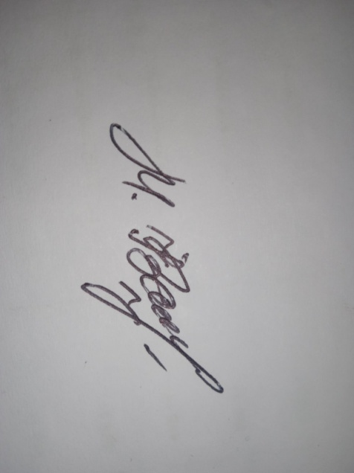 - іншим нормативно-правовими актам, що регулюють суспільні відносини у цій сфері та відповідним вимогам державних стандартів.

Уповноважена особа: Марія ІВАНОВА